Opracowała: Alina Pawelec
Dane kontaktowe: tel. 508107535
e-mail: alapawelec@wp.pl

Technologia gastronomiczna z towaroznawstwem
klasa II B. sz. I stopnia
data realizacji: 1.06.2020

Temat: Sery dojrzewające i typu szwajcarskiego.

Zadania do wykonania:
- Przeczytaj tekst ze stron 125-127 (załącznik nr 1).
- Przepisz do zeszytu notatkę zaznaczoną ołówkiem z numerem 1 ze strony 125.

Proszę przesłać wykonane zadania na maila. Na ich podstawie wystawię oceny.
Powodzenia!

Załącznik nr 1, strona 1:

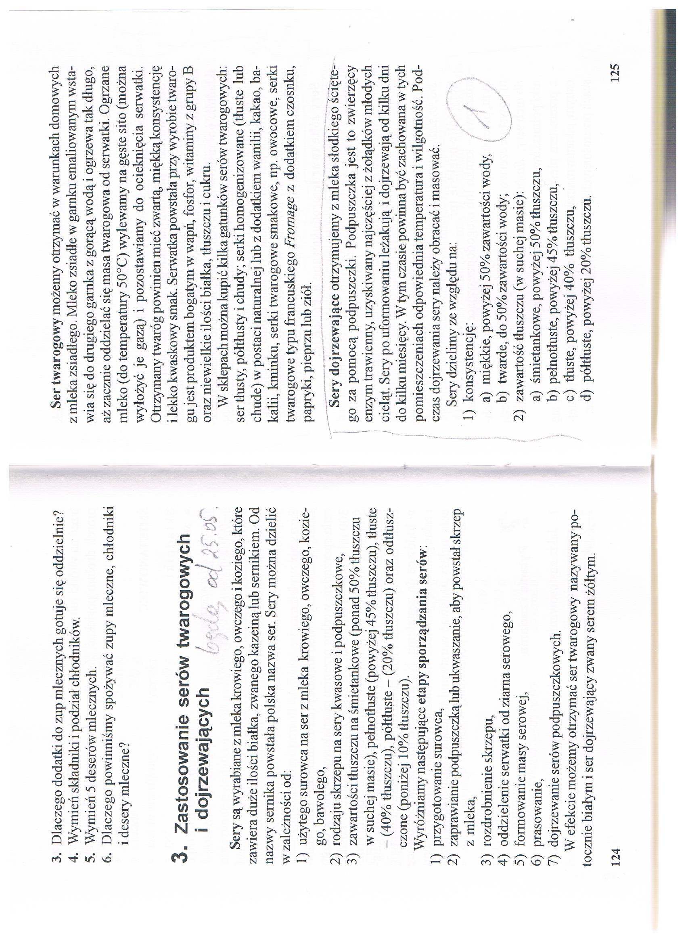

Załącznik nr 1, strona 2:

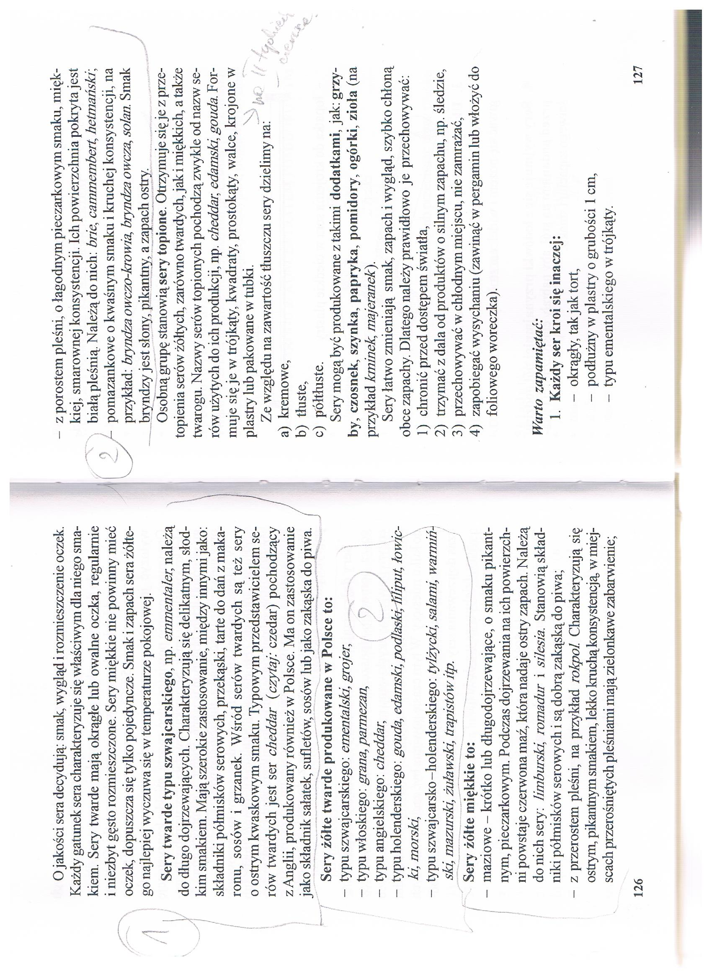

Opracowała: Alina Pawelec
Dane kontaktowe: tel. 508107535
e-mail: alapawelec@wp.pl

Technologia gastronomiczna z towaroznawstwem
klasa II B. sz. I stopnia
data realizacji: 5.06.2020

Temat: Sery żółte.

Zadania do wykonania:
- Przepisz do zeszytu tekst zaznaczony ołówkiem i numerem 2 ze stron 126-127 (załącznik nr 1).

Proszę przesłać wykonane zadania na maila. Na ich podstawie wystawię oceny.
Powodzenia!

